**Pecock使用文档**

目录

一、 布局公共样式 1

1.1框架布局 1

二、 基本表单的使用 1

2.1 input框 1

2.2 radio样式 2

2.3 checkbox样式 2

2.4 select样式 3

2.5 日期插件的使用 4

2.6 超链接 5

2.7 按钮 5

三、 layer弹窗插件的使用 6

四、 easyui表格插件的使用 6

五、 echarts图表插件的使用 6

# 布局公共样式

## 1.1框架布局

默认一个带青色边的页面骨架是：

<div class="container-fluid">

<div class="row">

<div class="col-lg-12 col-md-12 col-sm-12 col-xs-12">

<div class="panel">

<!-- 内容区域 *-->*

</div>

</div>

</div>

</div>

横向分块的布局采用bootstrap的栅格化布局，整个100%区域分为12等分， 所有“列(column)“必须放在 ” .row“ 内：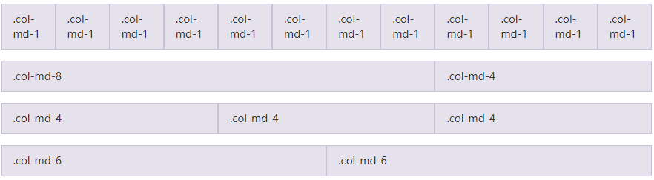

<div class="row">

<div class="col-md-1">.col-md-1</div>

<div class="col-md-1">.col-md-1</div>

<div class="col-md-1">.col-md-1</div>

<div class="col-md-1">.col-md-1</div>

<div class="col-md-1">.col-md-1</div>

<div class="col-md-1">.col-md-1</div>

<div class="col-md-1">.col-md-1</div>

<div class="col-md-1">.col-md-1</div>

<div class="col-md-1">.col-md-1</div>

<div class="col-md-1">.col-md-1</div>

<div class="col-md-1">.col-md-1</div>

<div class="col-md-1">.col-md-1</div>

</div>

<div class="row">

<div class="col-md-8">.col-md-8</div>

<div class="col-md-4">.col-md-4</div>

</div>

<div class="row">

<div class="col-md-4">.col-md-4</div>

<div class="col-md-4">.col-md-4</div>

<div class="col-md-4">.col-md-4</div>

</div>

<div class="row">

<div class="col-md-6">.col-md-6</div>

<div class="col-md-6">.col-md-6</div>

</div>

更多资料请查看：http://v3.bootcss.com/css/#grid

## 1.2 标题样式

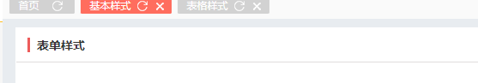

<h3><span>表单样式</span></h3>

## 1.3 tab样式

使用bootstrap的tab样式，需要写js绑定点击事件。分为两个部分ul链接部分和tab切换的内容区域。

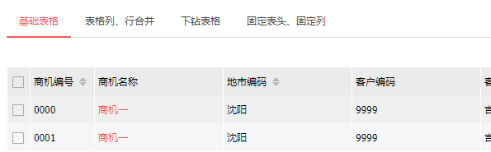

<!-- Nav tabs -->

<ul class="nav nav-tabs" role="tablist">

<li role="presentation" class="active">

<a href="#normalTable" aria-controls="normalTable" role="tab" data-toggle="tab">基础表格</a></li>

<li role="presentation">

<a href="#colRowTable" aria-controls="colRowTable" role="tab" data-toggle="tab">表格列、行合并</a></li>

<li role="presentation">

<a href="#childrenTable" aria-controls="childrenTable" role="tab" data-toggle="tab">下钻表格</a></li>

<li role="presentation">

<a href="#fixHeaderCol" aria-controls="fixHeaderCol" role="tab" data-toggle="tab">固定表头、固定列</a></li>

</ul>

<!-- Tab panes -->

<div class="tab-content">

<div role="tabpanel" class="tab-pane active" id="normalTable">

<table id="basicTbl1" class="cm-table"></table>

</div>

<div role="tabpanel" class="tab-pane" id="colRowTable">

<table id="basicTbl2" class="cm-table"></table>

</div>

<div role="tabpanel" class="tab-pane" id="childrenTable">

<table id="basicTbl3" class="cm-table"></table>

</div>

<div role="tabpanel" class="tab-pane" id="fixHeaderCol">

<div class="fixHeight">

<table id="basicTbl4" class="cm-table"></table>

</div>

<table id="basicTbl5" class="cm-table"></table>

</div>

</div>

JS：

//绑定tab切换事件

function bindPanelChange(){

$('.nav-tabs a').click(function (e) {

e.preventDefault();

$(this).tab('show');

var thisDom = $(this);

var idx = thisDom.attr('aria-controls');

//表格resize重新计算宽度

if(idx == "childrenTable"){

$('#'+idx).find('.cm-table').treegrid('resize');

}else{

$('#'+idx).find('.cm-table').datagrid('resize');

}

});

}

$(function(){

bindPanelChange();

});

# 基本表单的使用

## 2.1 input框

Input支持三种宽度的样式：input-xs：50px、input-sm：152px、input-md：200px、 input-lg：420px。下面以input-md为例：



<form class="form-inline">

<div class="form-group">

<span class="cm-fieldName"><i class="cm-sign">*</i>商机名称：</span>

<input type="text" class="input-md form-control" name="businessName">

</div>

</form>

## 2.2 radio样式



<form class="form-inline">

<div class="form-group">

<span class="cm-fieldName">单选框行业类型：</span>

<div class="cm-radio">

<label class="cm-radio-label">

<input type="radio" name="industryType" value="0">

<i></i>类型一

</label>

<label class="cm-radio-label">

<input type="radio" name="industryType" value="2">

<i></i>类型二

</label>

</div>

</div>

</form>

## 2.3 checkbox样式



<form class="form-inline">

<div class="form-group">

<span class="cm-fieldName">复选框：</span>

<div class="cm-checkbox">

<label class="cm-checkbox-label" >

<input type="checkbox" name="checkboxObj" value="111">

<i></i>选项一

</label>

<label class="cm-checkbox-label">

<input type="checkbox" name="checkboxObj" value="222">

<i></i>选项二

</label>

<label class="cm-checkbox-label">

<input type="checkbox" name="checkboxObj" value="333">

<i></i>选项三

</label>

</div>

</div>

</form>

## 2.4 select样式

select支持三种宽度的样式：cm-select-xs：60px、cm-select-sm：135px、cm-select：200px、 cm-select-lg：420px。下面以默认宽度cm-select为例：

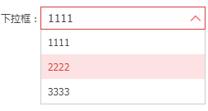

<form class="form-inline">

<div class="form-group">

<span class="cm-fieldName">下拉框：</span>

<div id="selectTest3">

</div>

</div>

</form>

Js加载数据:

$(function(){

var selectData = [

{key:'100',text: 1111},

{key:'101',text: 2222},

{key:'102',text: 3333}

];

$('#selectTest3').peacock_select({field:"select3",data:selectData});

// field字段是用来定义input的name值可以form submit使用

});



<ul class="cm-form-wrap cm-form-lg cm-clearfix">

<li>

<label for=""><i class="cm-sign">*</i> 省带动：</label>

<div id="prvDriving1" class="cm-select-xs">

</div>

<div id="prvDriving2" class="cm-select-sm">

</div>

</li>

</ul>

## 2.5 日期插件的使用

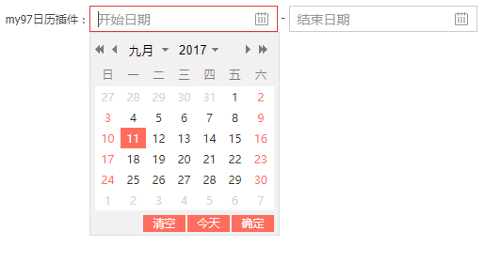

<div class="form-inline">

<div class="my97Date">

<span class="cm-fieldName cm-wauto">my97日历插件：</span>

<input id="dStart" class="Wdate form-control input-md" type="text" data-rule="required;" onFocus="WdatePicker({maxDate:'#F{$dp.$D(\'dEnd\')||\'2090-01-01\'}'})" placeholder="开始日期" /> -

<input id="dEnd" class="Wdate form-control input-md" type="text" data-rule="required;" onFocus="WdatePicker({minDate:'#F{$dp.$D(\'dStart\')}',maxDate:'2090-01-01'})" placeholder="结束日期" />

</div>

</div>

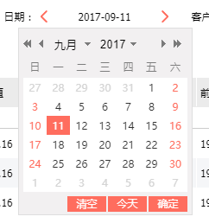

<div class="form-group">

日期： <div class="cm-datepicker">

<i class="iconfont cm-forbid">&#xe8ca;</i>

<input id="date" class="cm-input" readonly="true" type="text" />

<i class="iconfont cm-forbid">&#xe605;</i>

</div>

</div>

Js：

$(function(){

peacock.initDatepicker();

});

## 2.6 超链接



<span class="cm-a">商机一</span>

或者

<a class=" cm-a" title="商机一">商机一</a>

## 2.7 按钮



<button type="button" class="cm-wredBtn-big">查询</button>

<button type="button" class="cm-grayBtn cm-btn-i">反馈</button>

<button type="button" class="cm-lightgrayBtn cm-btn-i">失效</button>

# layer弹窗插件的使用

弹内容：

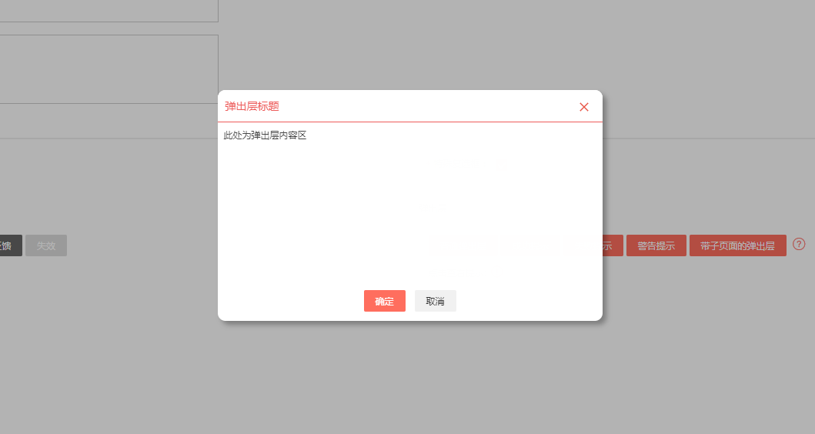

# easyui表格插件的使用

# echarts图表插件的使用